Приложение А
(обязательное)

Текст программы

Файл Form1.cs

using System;
using System.Collections.Generic;
using System.ComponentModel;
using System.Data;
using System.Data.SqlClient;
using System.Drawing;
using System.Linq;
using System.Text;
using System.Threading.Tasks;
using System.Windows.Forms;
using System.Configuration;

namespace KONTRAGENT
{
public partial class Form1 : Form
{
public Form1()
{
InitializeComponent();
}

private void Form1_Load(object sender, EventArgs e)
{
this.ZdogTableAdapter.Fill(this.z1DataSet.Zdog);
this.sTATUSTableAdapter.Fill(this.z1DataSet.STATUS);
this.dOLGTableAdapter.Fill(this.z1DataSet.DOLG);
this.dOGOVORTableAdapter.Fill(this.z1DataSet.DOGOVOR);
this.pEOPLETableAdapter.Fill(this.z1DataSet.PEOPLE);
this.bANKTableAdapter.Fill(this.z1DataSet.BANK);
this.kONTRTableAdapter.Fill(this.z1DataSet.KONTR);
this.pEOPLETableAdapter.Fill(this.z1DataSet.PEOPLE);
this.bANKTableAdapter.Fill(this.z1DataSet.BANK);
this.dOGOVORTableAdapter.Fill(this.z1DataSet.DOGOVOR);
this.kONTRTableAdapter.Fill(this.z1DataSet.KONTR);
///
dateTimePicker1.Format = DateTimePickerFormat.Short;
dateTimePicker2.Format = DateTimePickerFormat.Short;
this.reportViewer2.RefreshReport();
this.reportViewer2.RefreshReport();
}

private void button1_Click(object sender, EventArgs e)
{

}

private void Errmess()
{
MessageBox.Show("Пустые поля недопустимы!");
}
private void ErrSel()
{
MessageBox.Show("Запись не выделена!");
}
private void button2_Click(object sender, EventArgs e)
{

}

private void button6_Click(object sender, EventArgs e)
{// записать должность
if ((textBox10.Text == ""))
{
Errmess();
}
else
{
this.dOLGTableAdapter.InsertQuery(textBox10.Text, textBox11.Text);
this.dOLGTableAdapter.Fill(this.z1DataSet.DOLG);
MessageBox.Show("Запись вставлена!");
}

}

private void button7_Click(object sender, EventArgs e)
{
textBox10.Text = "";
textBox11.Text = "";
}

private void button4_Click(object sender, EventArgs e)
{// записать банк
if ((textBox5.Text=="")|| (textBox6.Text == "") || (textBox7.Text == "") || (textBox8.Text == "")) {
Errmess();
}
else {
this.bANKTableAdapter.InsertQuery(textBox5.Text, textBox8.Text, textBox6.Text, textBox7.Text, textBox9.Text);
this.bANKTableAdapter.Fill(this.z1DataSet.BANK);
MessageBox.Show("Запись вставлена!");
}

}
private void button5_Click(object sender, EventArgs e)
{
textBox5.Text = "";
textBox6.Text = "";
textBox7.Text = "";
textBox8.Text = "";
textBox9.Text = "";
}

private void button8_Click(object sender, EventArgs e)
{
// записать сотрудника
if ((textBox12.Text == "") || (textBox13.Text == "") || (textBox14.Text == "") )
{
Errmess();
}
else
{
this.pEOPLETableAdapter.InsertQuery(textBox12.Text, textBox13.Text, textBox14.Text, Convert.ToInt32(comboBox2.SelectedValue), Convert.ToInt32(comboBox6.SelectedValue));
this.pEOPLETableAdapter.Fill(this.z1DataSet.PEOPLE);
MessageBox.Show("Запись вставлена!");
}
}

private void button12_Click(object sender, EventArgs e)
{
// записать договор
if ((textBox16.Text == "") )
{
Errmess();
}
else
{
this.dOGOVORTableAdapter.InsertQuery(textBox16.Text, dateTimePicker1.Value, dateTimePicker2.Value,
Convert.ToInt32(comboBox3.SelectedValue), Convert.ToInt32(comboBox4.SelectedValue),
Convert.ToInt32(comboBox5.SelectedValue));
this.dOGOVORTableAdapter.Fill(this.z1DataSet.DOGOVOR);
MessageBox.Show("Запись вставлена!");
}
}

private void button2_Click_1(object sender, EventArgs e)
{
this.bANKTableAdapter.Fill(this.z1DataSet.BANK);

//dataGridView1.Update();
//dataGridView1.Refresh();

}

private void dataGridView5_CellClick(object sender, DataGridViewCellEventArgs e)
{
textBox10.Text = dataGridView5[0, dataGridView5.CurrentRow.Index].Value.ToString();
textBox11.Text = dataGridView5[1, dataGridView5.CurrentRow.Index].Value.ToString();
textBox23.Text = dataGridView5[2, dataGridView5.CurrentRow.Index].Value.ToString();
}
//SubmitChanges() все изменения сохраняются.
private void button2_Click_2(object sender, EventArgs e)
{
if (dataGridView5.CurrentRow.Index<0) {
ErrSel();
} else{
this.dOLGTableAdapter.DeleteQuery(Convert.ToInt32(dataGridView5[2, dataGridView5.CurrentRow.Index].Value.ToString()));
this.dOLGTableAdapter.Fill(this.z1DataSet.DOLG);
MessageBox.Show("Запись удалена!");
}
}

private void button14_Click(object sender, EventArgs e)
{

this.bANKTableAdapter.DeleteQuery(Convert.ToInt32(textBox17.Text));
this.bANKTableAdapter.Fill(this.z1DataSet.BANK);
MessageBox.Show("Запись удалена!");

}

private void dataGridView6_Click(object sender, EventArgs e)
{
textBox5.Text = dataGridView6[0, dataGridView6.CurrentRow.Index].Value.ToString();
textBox6.Text = dataGridView6[2, dataGridView6.CurrentRow.Index].Value.ToString();
textBox7.Text = dataGridView6[3, dataGridView6.CurrentRow.Index].Value.ToString();
textBox8.Text = dataGridView6[1, dataGridView6.CurrentRow.Index].Value.ToString();
textBox9.Text = dataGridView6[4, dataGridView6.CurrentRow.Index].Value.ToString();
textBox17.Text = dataGridView6[5, dataGridView6.CurrentRow.Index].Value.ToString();
}

private void button9_Click(object sender, EventArgs e)
{
textBox12.Text = "";
textBox13.Text = "";
textBox14.Text = "";
comboBox2.Text = "";
comboBox6.Text = "";
}

private void dataGridView7_Click(object sender, EventArgs e)
{
if (dataGridView7.RowCount > 0)
{
textBox12.Text = dataGridView7[0, dataGridView7.CurrentRow.Index].Value.ToString();
textBox13.Text = dataGridView7[1, dataGridView7.CurrentRow.Index].Value.ToString();
textBox14.Text = dataGridView7[2, dataGridView7.CurrentRow.Index].Value.ToString();
comboBox2.Text = dataGridView7[3, dataGridView7.CurrentRow.Index].Value.ToString();
textBox18.Text = dataGridView7[5, dataGridView7.CurrentRow.Index].Value.ToString();
comboBox6.Text = dataGridView7[6, dataGridView7.CurrentRow.Index].Value.ToString();

}
}

private void dataGridView6_CellContentClick(object sender, DataGridViewCellEventArgs e)
{

}

private void button15_Click(object sender, EventArgs e)
{
// удалить сотрудника
try
{
this.pEOPLETableAdapter.DeleteQuery(Convert.ToInt32(textBox18.Text));
this.pEOPLETableAdapter.Fill(this.z1DataSet.PEOPLE);
MessageBox.Show("Запись удалена!");
}
catch
{
MessageBox.Show("Укажите запись!");
}
}

private void button3_Click(object sender, EventArgs e)
{
textBox1.Text = "";
textBox2.Text = "";
textBox4.Text = "";
textBox3.Text = "";

}

private void button1_Click_1(object sender, EventArgs e)
{
// записать контрагента
if ((textBox1.Text == "") || (textBox2.Text == "") || (textBox3.Text == "") || (textBox4.Text == ""))
{
Errmess();
}
else
{
this.kONTRTableAdapter.InsertQuery(textBox2.Text, textBox3.Text, Convert.ToInt32(comboBox1.SelectedValue), textBox4.Text, textBox1.Text);
this.kONTRTableAdapter.Fill(this.z1DataSet.KONTR);
MessageBox.Show("Запись вставлена!");
}
}

private void button16_Click(object sender, EventArgs e)
{ // удалить контрагента
if (dataGridView8.CurrentRow.Index < 0)
{
ErrSel();
}
else
{
this.kONTRTableAdapter.DeleteQuery(Convert.ToInt32(dataGridView8[5, dataGridView8.CurrentRow.Index].Value));
this.kONTRTableAdapter.Fill(this.z1DataSet.KONTR);
MessageBox.Show("Запись удалена!");
}
}

private void button10_Click(object sender, EventArgs e)
{
// записать статус
if ((textBox15.Text == ""))
{
Errmess();
}
else
{
this.sTATUSTableAdapter.InsertQuery(textBox15.Text);
this.sTATUSTableAdapter.Fill(this.z1DataSet.STATUS);
MessageBox.Show("Запись вставлена!");
}
}

private void button11_Click(object sender, EventArgs e)
{
textBox15.Text = "";
}

private void button18_Click(object sender, EventArgs e)
{
this.sTATUSTableAdapter.DeleteQuery(Convert.ToInt32(dataGridView10[0, dataGridView10.CurrentRow.Index].Value.ToString()));
this.sTATUSTableAdapter.Fill(this.z1DataSet.STATUS);
}

private void dataGridView9_CellContentClick(object sender, DataGridViewCellEventArgs e)
{

}

private void dOGOVORBindingSource1_CurrentChanged(object sender, EventArgs e)
{

}

private void button17_Click(object sender, EventArgs e)
{
// удалить договор
if (textBox19.Text == "") { MessageBox.Show("Не указана запись!"); }
else
{
this.dOGOVORTableAdapter.DeleteQuery(Convert.ToInt32(textBox19.Text));
this.dOGOVORTableAdapter.Fill(this.z1DataSet.DOGOVOR);
MessageBox.Show("Запись удалена!");
}
}

private void button13_Click(object sender, EventArgs e)
{
textBox16.Text = "";
comboBox3.Text = "";
comboBox4.Text = "";
comboBox5.Text = "";

}

private void dataGridView9_Click(object sender, EventArgs e)
{
// заполнить поля контрагента
if (dataGridView9.RowCount > 0)
{
textBox16.Text = dataGridView9[0, dataGridView9.CurrentRow.Index].Value.ToString();
try
{
textBox19.Text = dataGridView9[6, dataGridView9.CurrentRow.Index].Value.ToString();
}
catch
{
textBox19.Text = "";
}
try
{
comboBox3.Text = (dataGridView9[1, dataGridView9.CurrentRow.Index].Value.ToString());
}
catch
{
comboBox3.Text = "";
}try
{
comboBox5.Text = dataGridView9[5, dataGridView9.CurrentRow.Index].Value.ToString();
}
catch
{
comboBox5.Text = "";
}
try
{
comboBox4.Text = dataGridView9[4, dataGridView9.CurrentRow.Index].Value.ToString();
}
catch
{
comboBox4.Text = "";
}
dateTimePicker1.Value = Convert.ToDateTime(dataGridView9[2, dataGridView9.CurrentRow.Index].Value.ToString());
dateTimePicker2.Value = Convert.ToDateTime(dataGridView9[3, dataGridView9.CurrentRow.Index].Value.ToString());
}
}

private void вЫХОДToolStripMenuItem_Click(object sender, EventArgs e)
{
Application.Exit();
}

private void помощьToolStripMenuItem_Click(object sender, EventArgs e)
{

}

private void button20_Click(object sender, EventArgs e)
{
textBox20.Text = "";
this.kONTRTableAdapter.Fill(this.z1DataSet.KONTR);
}

private void button22_Click(object sender, EventArgs e)
{
textBox21.Text = "";
this.dOGOVORTableAdapter.Fill(this.z1DataSet.DOGOVOR);
}

private void button24_Click(object sender, EventArgs e)
{
textBox22.Text = "";
this.pEOPLETableAdapter.Fill(this.z1DataSet.PEOPLE);
}

private void button19_Click(object sender, EventArgs e)
{
if (textBox20.Text == "") { MessageBox.Show("Укажите строку для поиска!"); }
else
{
this.kONTRTableAdapter.FillBy(this.z1DataSet.KONTR, "%" + textBox20.Text + "%");
}
}

private void button21_Click(object sender, EventArgs e)
{
if (textBox21.Text == "") { MessageBox.Show("Укажите строку для поиска!"); }
else {
this.dOGOVORTableAdapter.FillBy(this.z1DataSet.DOGOVOR, "%"+textBox21.Text+"%");
}
}

private void button23_Click(object sender, EventArgs e)
{
if (textBox22.Text == "") { MessageBox.Show("Укажите строку для поиска!"); }
else
{
this.pEOPLETableAdapter.FillBy(this.z1DataSet.PEOPLE, "%" + textBox22.Text + "%");
}
}

private void dataGridView7_CellContentClick(object sender, DataGridViewCellEventArgs e)
{

}

private void dataGridView9_CellClick(object sender, DataGridViewCellEventArgs e)
{
//textBox19.Text = dataGridView9[6, dataGridView9.CurrentRow.Index].Value.ToString();

}

private void ZdogBindingSource_CurrentChanged(object sender, EventArgs e)
{

}

private void dataGridView8_CellClick(object sender, DataGridViewCellEventArgs e)
{
textBox1.Text = dataGridView8[0, dataGridView8.CurrentRow.Index].Value.ToString();
textBox2.Text = dataGridView8[1, dataGridView8.CurrentRow.Index].Value.ToString();
textBox3.Text = dataGridView8[2, dataGridView8.CurrentRow.Index].Value.ToString();
textBox4.Text = dataGridView8[3, dataGridView8.CurrentRow.Index].Value.ToString();
try
{
comboBox1.Text = dataGridView8[4, dataGridView8.CurrentRow.Index].Value.ToString();
}
catch
{
comboBox1.Text = "";
}
}

private void dataGridView10_CellClick(object sender, DataGridViewCellEventArgs e)
{
textBox15.Text = dataGridView10[1, dataGridView10.CurrentRow.Index].Value.ToString();
}

private void dataGridView8_CellContentClick(object sender, DataGridViewCellEventArgs e)
{

}
}
}
/*
* System.Data.OleDb.OleDbConnection conn = new System.Data.OleDb.OleDbConnection();
conn.ConnectionString = @"Provider=Microsoft.Jet.OLEDB.4.0;Data Source=|DataDirectory|\Z1.mdb";
try
{
conn.Open();
String my_querry = "INSERT INTO DOGOVOR (nomer,phone, adr, id_dolg, id_kontr) VALUES ('" + textBox12.Text + "','" + textBox13.Text + "','" + textBox14.Text + "','" + comboBox2.SelectedValue + "','" + comboBox6.SelectedValue + "')";
System.Data.OleDb.OleDbCommand cmd = new System.Data.OleDb.OleDbCommand(my_querry, conn);
cmd.ExecuteNonQuery();
MessageBox.Show("Данные записаны!");
}
catch (Exception ex)
{
MessageBox.Show("Не удалось записать данные" + ex.Message);
}
finally
{
conn.Close();
}
*/

Приложение Б
(обязательное)

Входные и выходные формы

При входе в систему отображается главное рабочее окно приложения.
Данное окно представлено на рисунке Б.1.

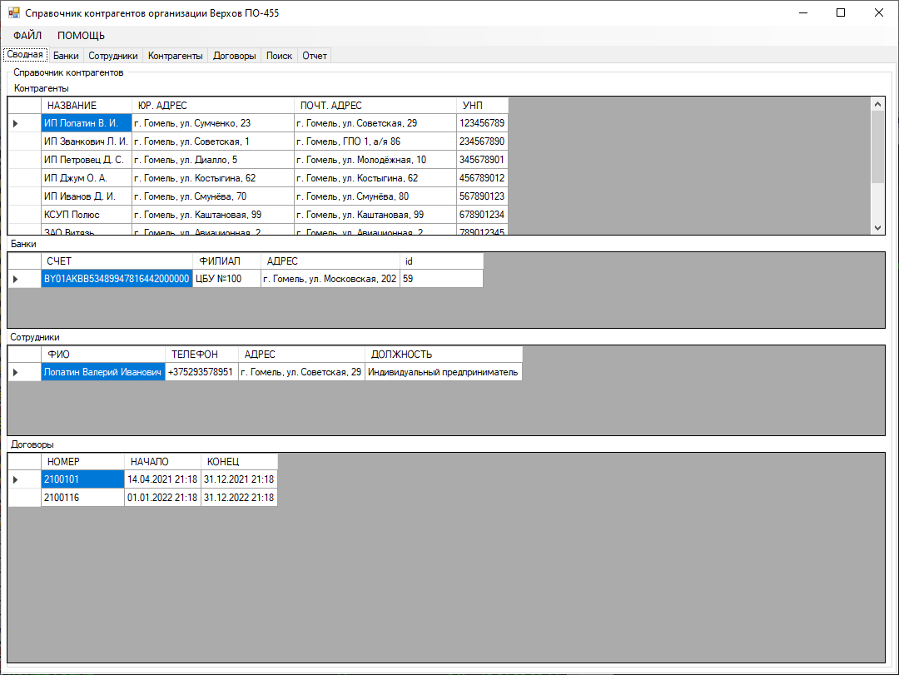

Рисунок Б.1 – Главное рабочее окно программы

При нажатии пункта меню ПОМОЩЬ отобразится краткое описание справочной системы программы, которое можно увидеть на рисунке Б.2.

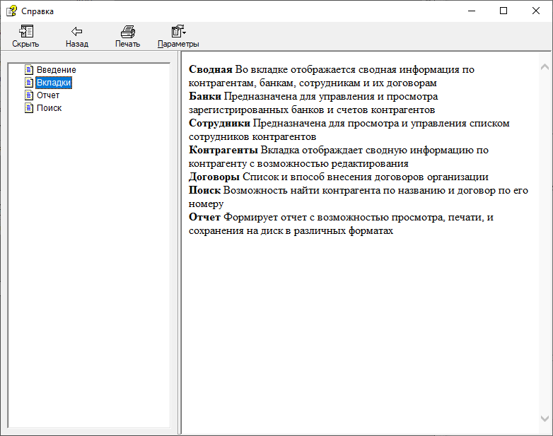

Рисунок Б.2 – Краткое описание справочной системы программы

На главной форме приложения во вкладке СВОДНАЯ можно просмотреть список контрагентов, их реквизитов, сотрудников и заключенных договоров, информация представлена на рисунке Б.3.

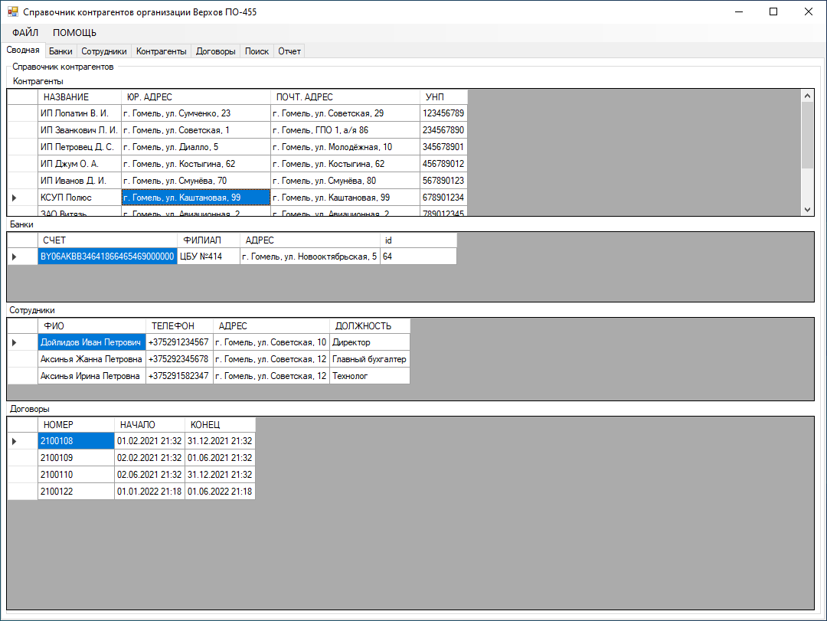

Рисунок Б.3 – Список контрагентов, их реквизитов, сотрудников и заключенных договоров

На данной форме отображен весь список контрагентов. Можно добавить, изменить и удалить контрагента используя вкладку КОНТРАГЕНТЫ. Вид вкладки представлен на рисунке Б.4.

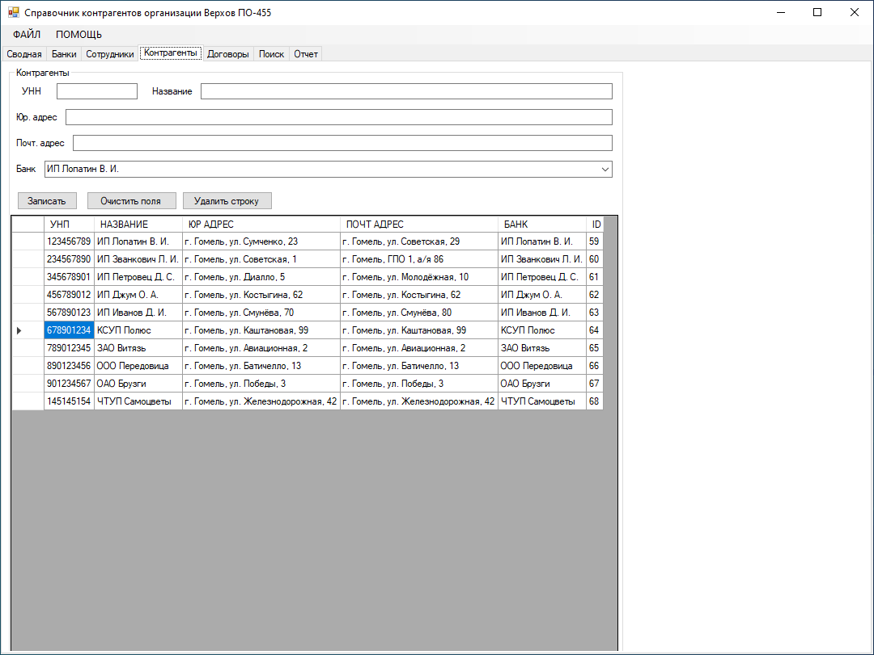

Рисунок Б.4 – Вкладка Контрагенты.

Вкладка Поиск отображает поля для осуществления поиска информации по контрагентам, договорам и сотрудникам, вкладка изображена на рисунке Б.5.

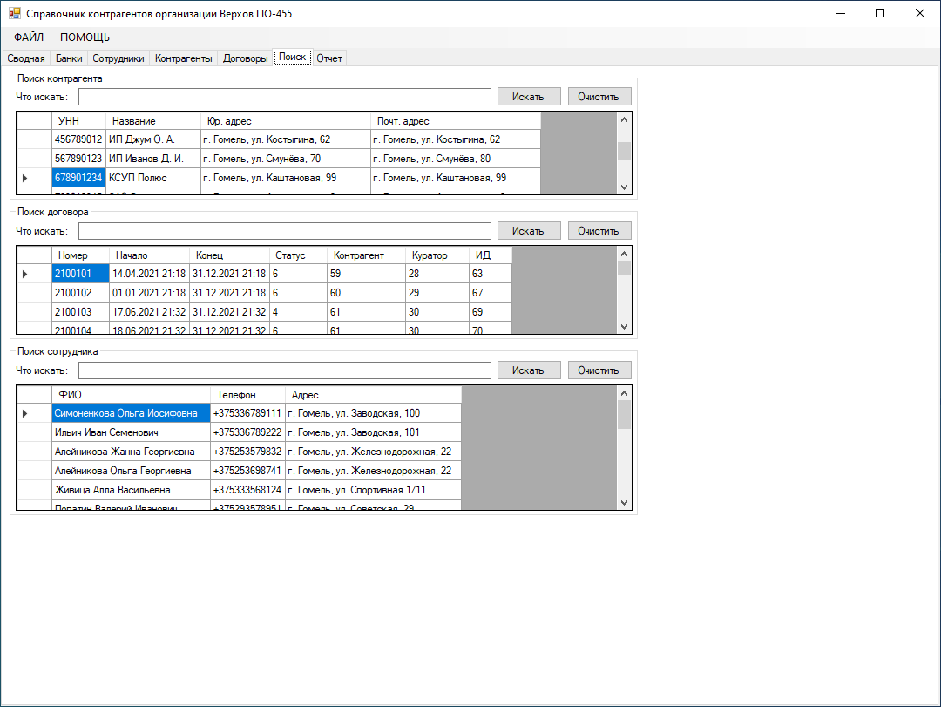

Рисунок Б.5 – Вкладка поиска информации

Есть 3 критерия для поиска: поиск по названию контрагента, поиск по номеру договора и поиск по ФИО сотрудника.
Следующая функция, доступная из этой формы – просмотр и редактирование информации по банкам. Вкладка представлена на рисунке Б.6.

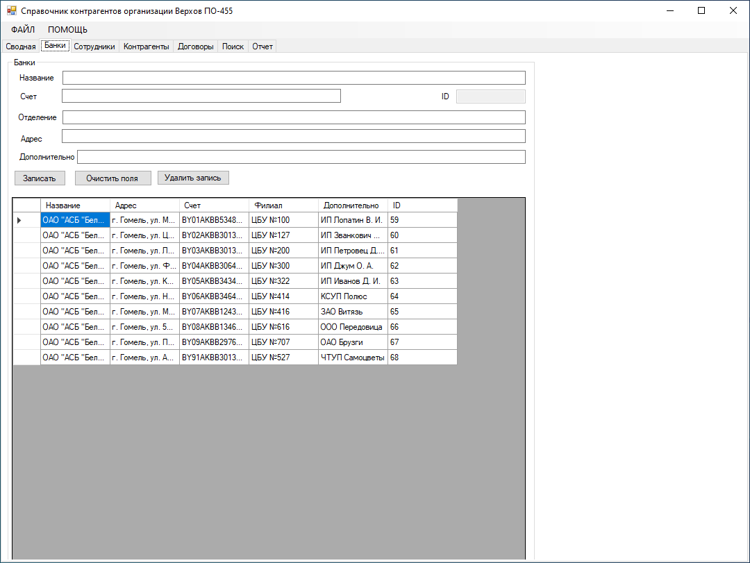

Рисунок Б.6 – Вкладка банков

На данной форме размещены элементы для записи и удаления информации о банках каждого из контрагентов.
Точно так же вкладки СОТРУДНИКИ и ДОГОВОРЫ изображены на рисунках Б.7-Б.8
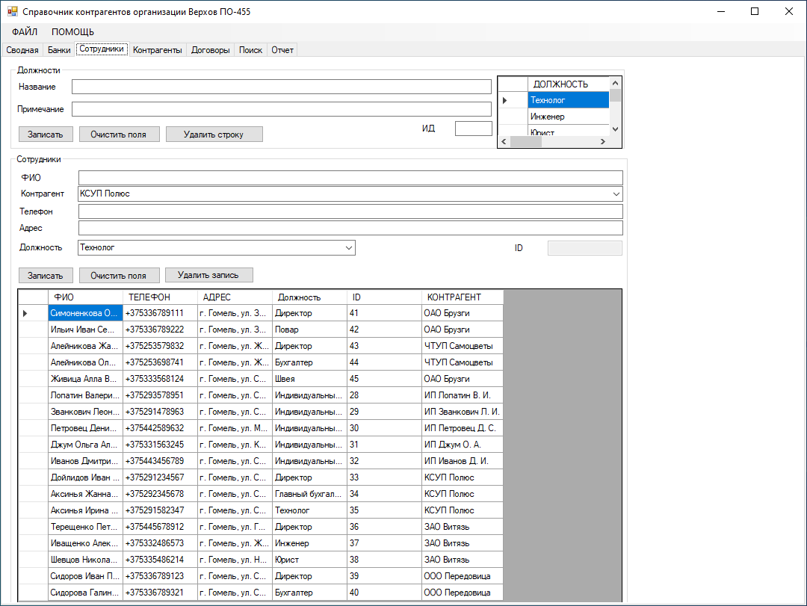

Рисунок Б.7 – Вкладка сотрудников

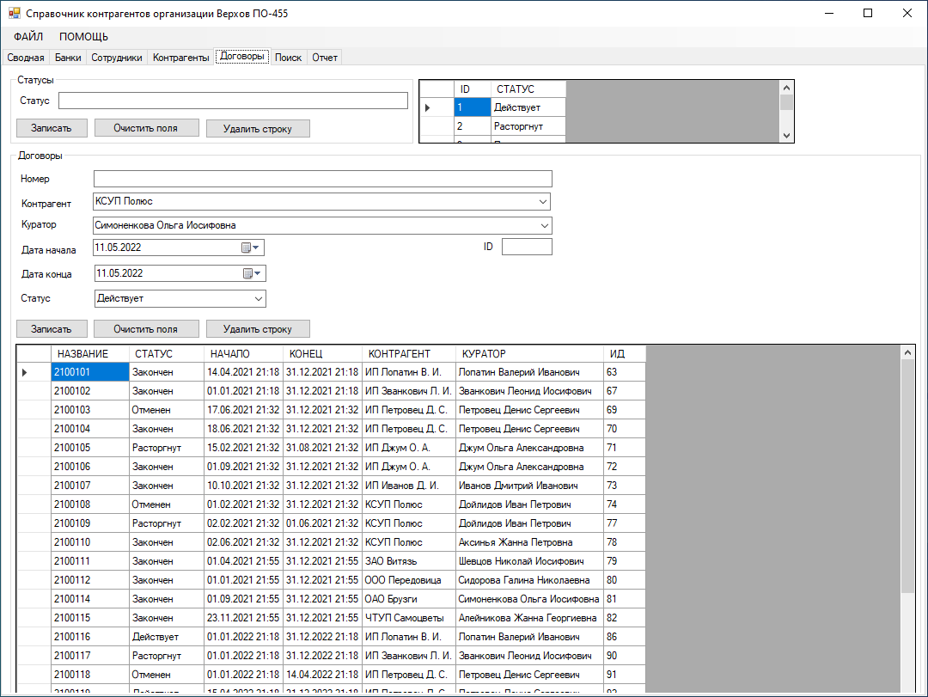

Рисунок Б.8 – Вкладка договоров

Еще одна доступная функция – это формирование отчета по контрагентам, вид вкладки представлен на рисунке Б.9.

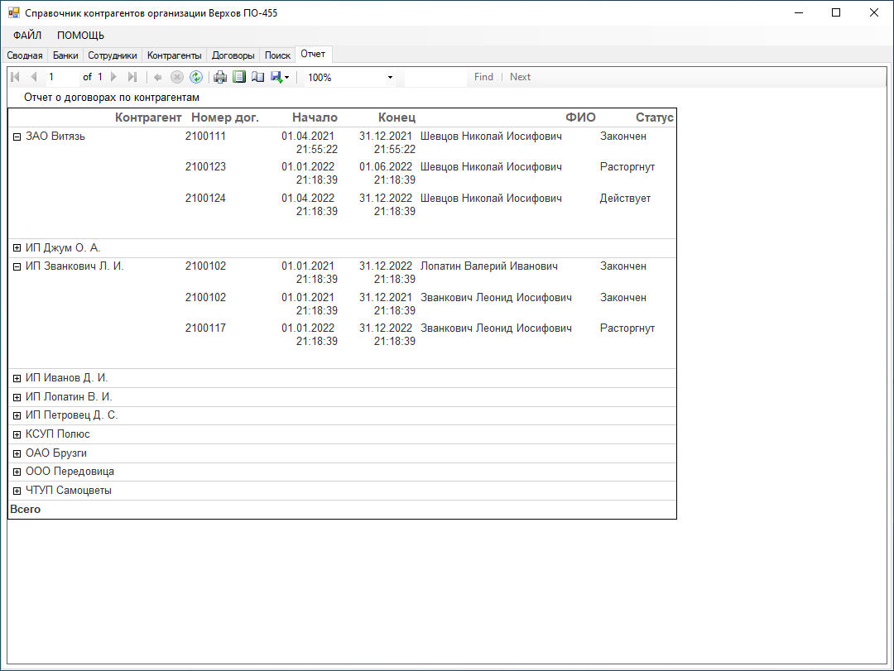

Рисунок Б.9 – Отчет по контрагентам

Рисунок Б.8 – Отчет по читателям

Помимо отчетов из главной формы еще доступна справка, представленная на рисунке Б.10.

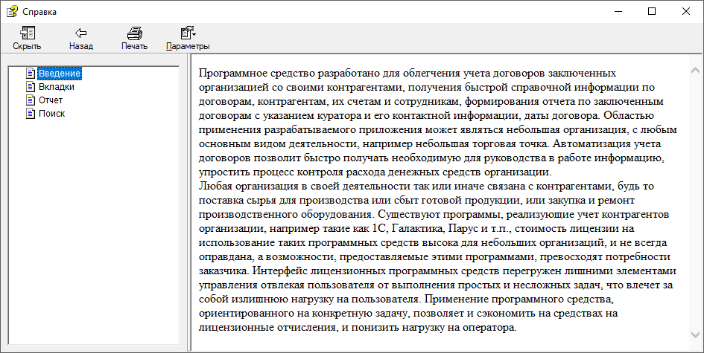

Рисунок Б.10 – Окно ПОМОЩЬ

Выйти из программы можно через меню «Файл-Выход» либо нажав в правом верхнем углу на кнопку креста.

Приложение В
(обязательное)

Описание программы

1 Общие сведения

Наименование программы: Разработка интерфейса «Информационная система управления контрагентами организации».
Автор программы: Верхов Михаил Геннадьевич
Дата создания: 01.05.2022.
Версия 1.0
Средой для функционирования программы являются операционные системы Windows.
Программа написана на языке программирования C# в интегрированной среде разработки Microsoft Visual Studio 2019.

2 Функциональное назначение

Программное средство разработано для облегчения учета договоров заключенных организацией со своими контрагентами, получения быстрой справочной информации по договорам, контрагентам, их счетам и сотрудникам, формирования отчета по заключенным договорам с указанием куратора и его контактной информации, даты договора.
Цели создания системы.
Информационная система для учета контрагентов будет выполнять следующие функции:
- хранение информации о контрагентах;
- хранение информации о банковских счетах и сотрудниках контрагентов;
- оформление договоров;
- формирование отчета по договорам.

3 Описание логической структуры

В ходе работы над проектом была разработана автоматизированная информационная система «Библиотека».
Разработанная программа позволяет выполнять:
- хранение информации о контрагентах;
- хранение информации о банковских счетах и сотрудниках контрагентов;
- оформление договоров;
- формирование отчета по договорам.
Основными целями создания программного средства для учета являются:
- замещение ручного учета контрагентов, их данных и договоров на автоматизированный, что уменьшит затраты времени;
- повышение качества выполняемой работы, что уменьшит риск ошибок при редактировании информации.
Преимущества данной программы перед другими:
- бесплатный доступ;
- эргономичный и понятный дизайн;
- расширенный функционал.
4 Используемые технические средства

Для успешного запуска и выполнения программы необходимы следующие программные и аппаратные характеристики:
- тип центрального процессора Intel Celeron (Pentium) или AMD Athlon:
- число ядер не менее 4;
- форм-фактор - ATX;
- минимальный объем оперативной памяти - 4 Гб;
- минимальный объем жесткого диска: 100 ГБ;
- тип монитора - ЖК;
- ширина диагонали экрана – более 17 дюймов;
- разрешение по горизонтали и вертикали – не менее 1280x1024;

Для корректного завершения работы программы и операционной системы рекомендуется использование источника бесперебойного питания.

5 Вызов и загрузка

Дистрибутивный носитель данных поставляется на CD диске, либо носителе USB. Объем дистрибутива составляет около 30,5 Мб, пользователь осуществляет следующие действия:
- загрузка любого файлового менеджера;
- переход на DVD-ROM или USB;
- запуск с ярлыка с типом «Приложение».

